**POETAS POR LA PAZ**

Ilustre Colegio de Gestores Administrativos

de Granada, Jaén y Almería. 2002

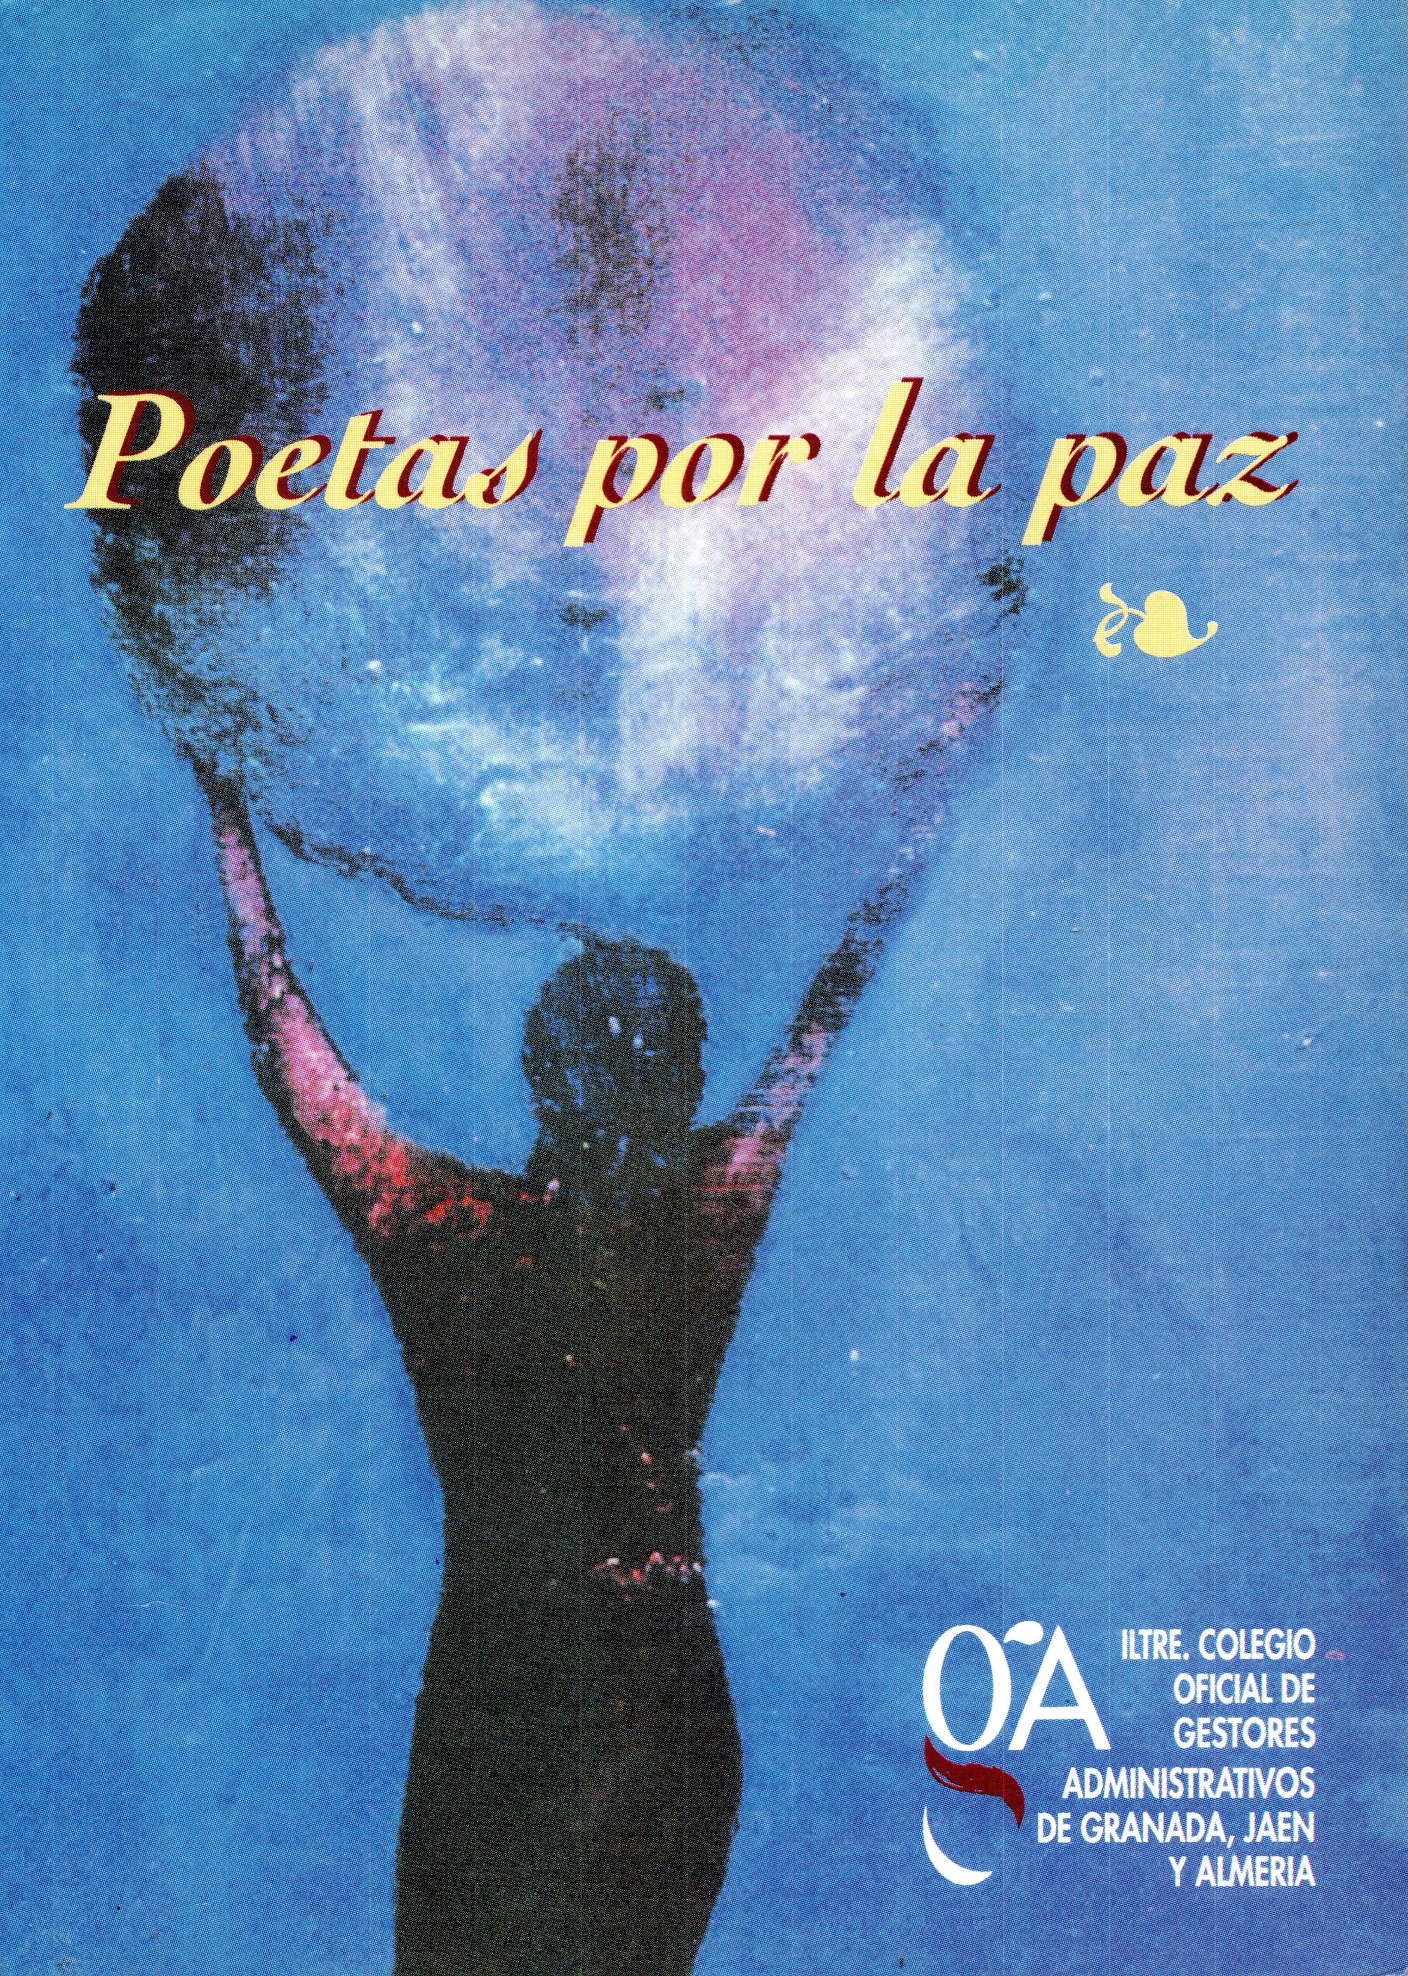

**PALESTINA**

B. Juárez

Un mundo de declives

nos obliga a invertir las manos.

Manos donde todo reproche de vientos

se condensa en razones y en causas estrechas

de nuestra memoria.

Sé de los motivos que

obligan al cambio de rostro

de un mismo elemento.

Elemento

de la idea profunda, donde la *Paz*

recrea los azules de todo un tiempo de conciencia

y *Guerra*, en su definición,

existe en la cara oculta de la Luna.

Y por denuncia, no nos queda más pasaje que

ser viajeros de lucha con armas de deseo,

porque ver morir a los infantes no es más grave

que destruir la propia identidad de pueblos,

porque mi casa se disculpa como hálito de conciencia

mientras la otra casa pierde sus registros de propiedad.

Yo sé de los poetas que aman la tranquilidad, y

concluyen sus días en la más terrible de las cegueras,

yo sé de las presencias equivocadas tras una copa de buen vino,

y que van,

ocupando sus conversaciones,

con la lástima de los pueblos,

siendo la más terrible de las guerras

el comento de la muerte ajena.

Ocupo a todos los palestinos en mi pensamiento,

y los abrazo en mi realidad y en la de vosotros,

conservo los ojos del poeta palestino

como tatuaje en los míos para siempre

porque aquel silencio que duró instantes

me dieron la causa de sus lágrimas…

Me ambienta su aire de preguntas,

me dice con suma paciencia,

* *Tú, poeta español y dónde tu palabra…—*

Me habló de su pueblo,

de la existencia de personas, y

de la no existencia de su tiempo,

me preguntó por qué ellos

sólo pueden ver la cara oculta de la Luna

por qué se nace tridimensional en el mundo

por qué y dónde las razones del Gran Sol…

*—Tú poeta español… y dónde tu palabra en esta noche…—*

**... Y MI DENUNCIA...**

B. Juárez

*A todos los señores poderosos del mundo...*

*Todo esto yo lo sé...*

Hoy se encuentra frente a mí,

deseando coronarme con su semen,

sin embargo..., no advierte en su torpeza,

que...

*AZRAEL..., soy Yo.*

*Desde qué asombroso estado*

El misterio del tenebroso movimiento

alcanza la conciencia

dejando el alma al amparo del *Ser de la Noche*...

*Noche* se define como espacio

de nuestra propia sangre negra,

como habitáculo que invita

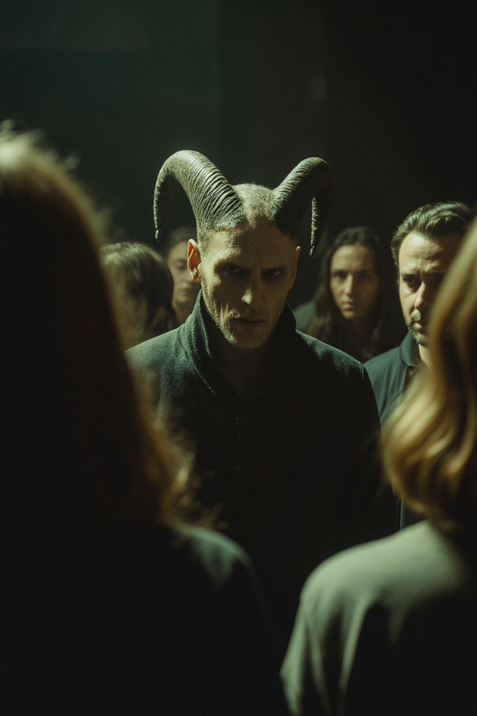

a los ojos del que no está,

y se nos manifiesta...

*Noche*,

donde se alcanzan

movimientos de placer

a través de la más cruel de las sinfonías,

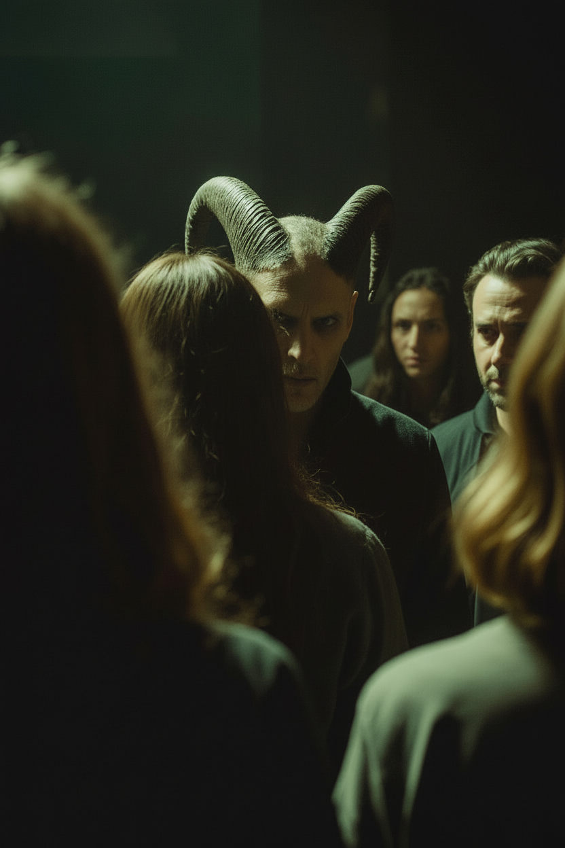

*Noche*,

lugar donde el rojo destello

convertido en caballo,

vibra y nos besa el misterio más cierto,

más acertado, más real, más incesante,

más inequívoco a la cercanía de su zarpa...

Tener la presencia de su entorno en nuestro cuello,

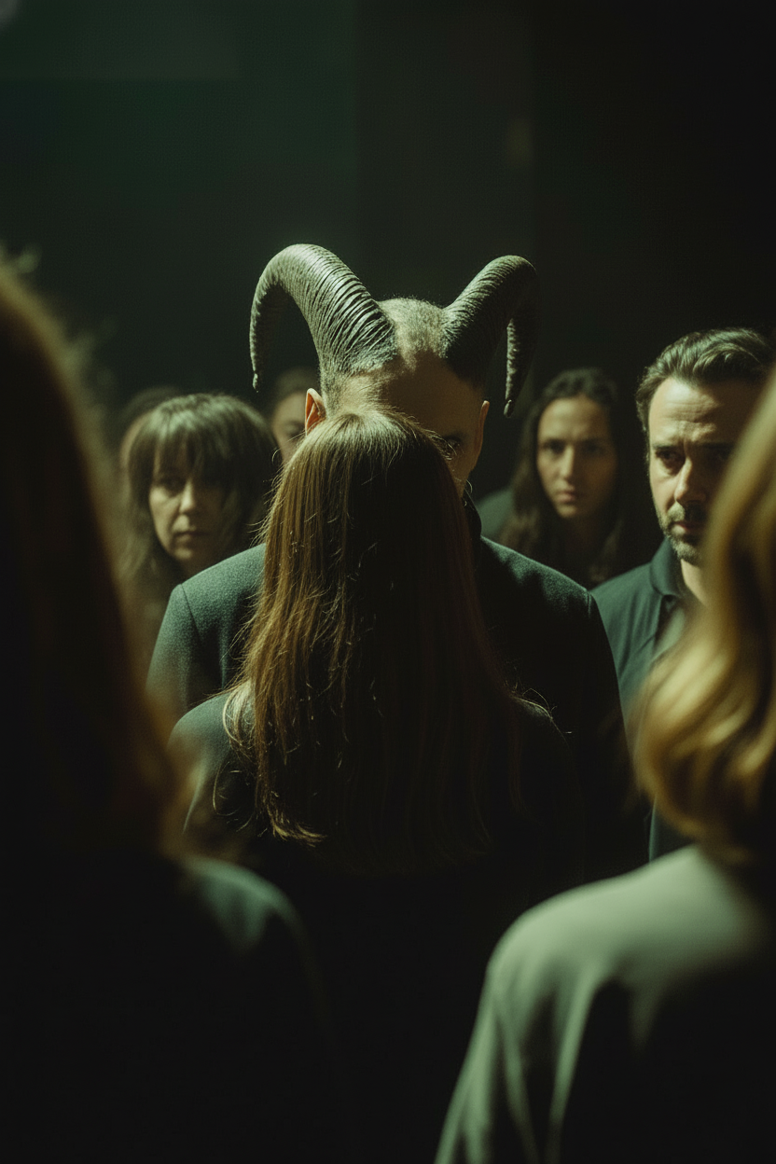

sus alas de atrevido y fétido aire,

solapando su amor en la cubierta de nuestra piel...

Vino., hasta el lugar de las luces,

murió siendo serpiente del Edén,

resucitó entre los tiempos de todos los cadáveres benevolentes,

respiró el aroma de todas las guerras,

desapareció para los incrédulos,

se hizo inteligente en el Mundo,

creó su propia estirpe, con rabo, cuernos y garras...